ПРОЕКТ Белоусова Артёма ученика 6 «б» класса Хоринской средней школы №2 имени Юрия Алексеевича Гагарина
«Великая Отечественная война в моей семье»
80 лет назад жители нашей страны от мала до велика были вынуждены встать на защиту Родины. Эту войну помнит весь русский народ. Не обошла она и нашу семью. Прошло много лет, но мы с болью и гордостью храним всё,
что связывает нас с этим великим временем.
В моей семье воевали как прапрадеды с маминой стороны, так и с папиной.
Братья моей прабабушки по маминой линии:
Старший Борисов Иван Петрович (1918-1943), 1918 года рождения был призван в декабре 1941 года из г. Иркутск, где после окончания педагогического института работал директором школы №12 и преподавал историю. 2-3 письма было от него с фронта, затем связь прекратилась. Он пропал без вести в боях под Сталинградом в 1943 году.
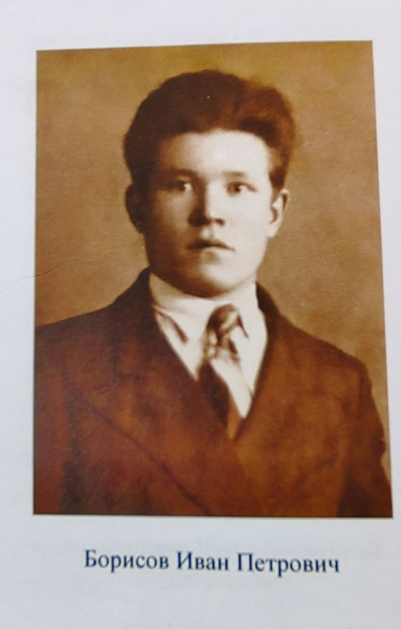

Второй брат Борисов Николай Петрович (1919-1996), родился 16 мая 1919 года в селе Санномыск Хоринского аймака Бурят-Монгольской республики. В сентябре 1940 года был призван в армию Хоринским РВК по специальности радиомеханик. Когда началась война, воевал в составе 257-й стрелковой дивизии Белорусского фронта. В боях за город Великие Луки был тяжело ранен. Из справки о ранении: «Слепое осколочное ранение живота, проникающее ранение с повреждением кишечника». Был переправлен в военный госпиталь города Калинин для продолжения лечения. Уже в июле 1943 года вновь отправлен на фронт в 115-й отдельный инженерно-аэродромный батальон по специальности радиомеханик, где и служил по май 1945 года. Победу встретил в городе Кенигсберг. Награждён медалями «За боевые заслуги», «За Победу над Германией», орденами Великой Отечественной войны I степени и II степени. После войны в январе 1946 года вступил в Коммунистическую Партию Советского Союза. С 1946г. работал в Союзтехрадио Бурят-Монгольского отделения. С 1970 г. работал заместителем директора по хозяйственной части Георгиевской средней школы. Вырастил и воспитал шестерых детей.
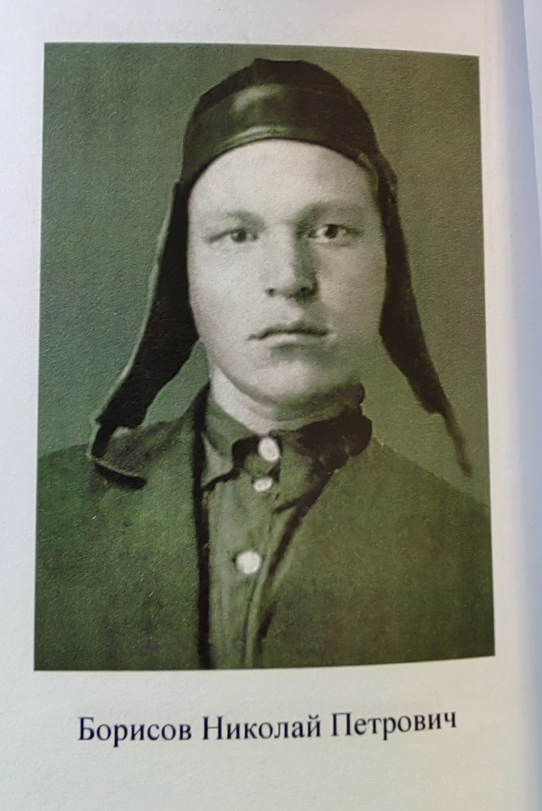

Младший брат Борисов Алексей Петрович (1922-1943), 1922 года рождения был отправлен на фронт сразу же после окончания 9 класса Хоринской средней школы №1 в сентябре 1941 года. Он был тяжело ранен. 12 октября 1943 года умер от ран на Курской Дуге (так гласит извещение). Похоронен в Киевской области в селе Тарасовичи.

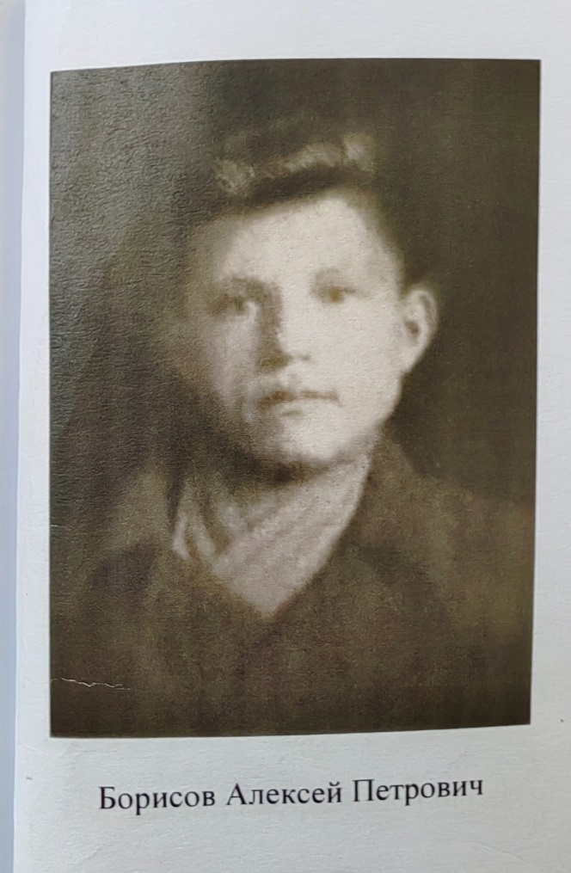
Воспоминания о братьях моя прабабушка ветеран тыла Шакирова Валентина Петровна запечатлела в книге «И пусть поколения помнят» / сост. Д.Е. Болдонова, Г.Ц. Цыреторова. Своих погибших братьев она ласково называла Ванюша и Алёша и память о них пронесла через всю свою жизнь.
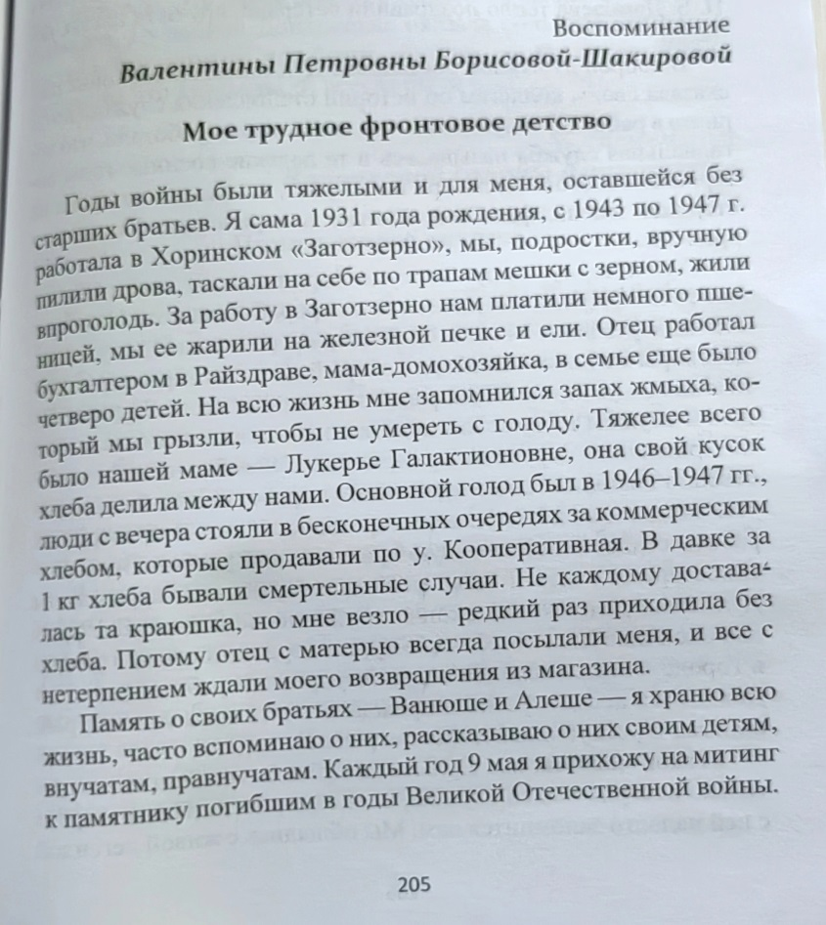
Мой прапрадед (отец моего прадедушки) Шакиров Шамси-Мухамед Шакирович (1897-1942), перед самой войной в сентябре 1940 года он с семьей, с 4 детьми приехал из Татарии в село Сулхора Кижингинского района. Был призван в феврале 1942 года Кижингинским райвоенкоматом и в декабре этого же года пропал без вести в районе Сталинграда. Фото не сохранилось.
Брат моего прадедушки по маминой линии:
Борисов Дмитрий Степанович (1924-2006), восемнадцатилетним пареньком встал на защиту Родины, воевал, был дважды ранен и с победой вернулся домой. Военная судьба его связана с 325-м особым арполком резерва Главного командования. Участвовал в боях, освобождая города Сталинград, Ржев, Белая церковь, Кёнигсберг. Под селом Новосокольники был ранен, через 9 дней вновь был в строю. Второе ранение-контузия в январе 1945 года Кёнигсбергом. Долгое время без сознания пролежал в госпитале село Рудники. Победу встретил там. Вернулся домой в августе 1945 года. Награжден медалью «За боевые заслуги», которую получил за участие в Сталинградской битве.
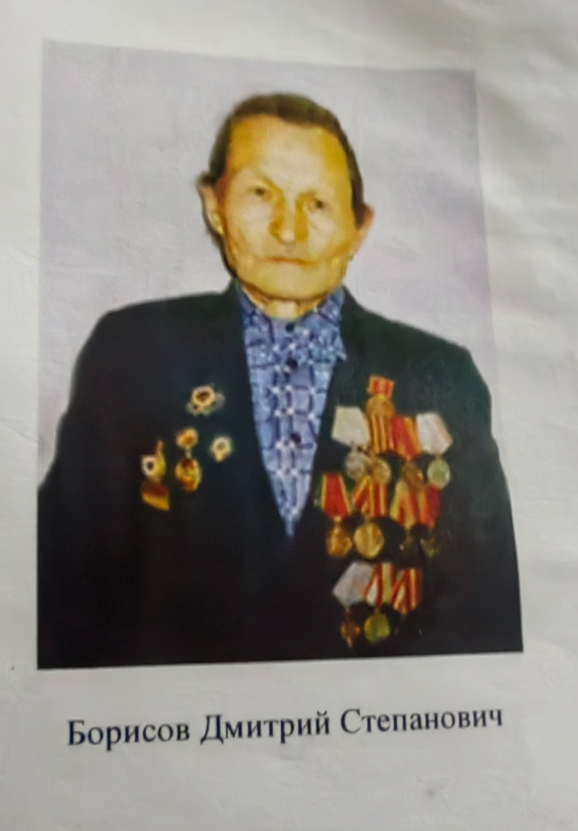
Мои прапрадеды по папиной линии:
Сергеев Николай Герасимович (1914-1984), родился 17 февраля 1914 года в селе Ониноборск Хоринского района в многодетной семье. Работал в колхозе «Красный Партизан». В 27 лет был призван на фронт, сражался на передовой в составе танковой бригады 83 (97) Гвардейской стрелковой дивизии. 5 мая 1945 года, когда передовые части Советской Армии вошли в Берлин, дивизия Николая Герасимовича освобождала Прагу. Встретил день Победы в столице Чехословакии, награжден первым орденом Красной Звезды ( а потом к этой высокой награде он был представлен еще дважды). Кроме трёх орденов Красной Звезды грудь ветерана украшали медали «За отвагу», «За победу над Германией», юбилейные медали.
Был награждён и благодарственной грамотой Верховного Главнокомандующего И.В.Сталина. После войны в родном Ониноборске сел за рычаги трактора. Женился, вырастил и воспитал 7 детей. Умер в 1984 году.
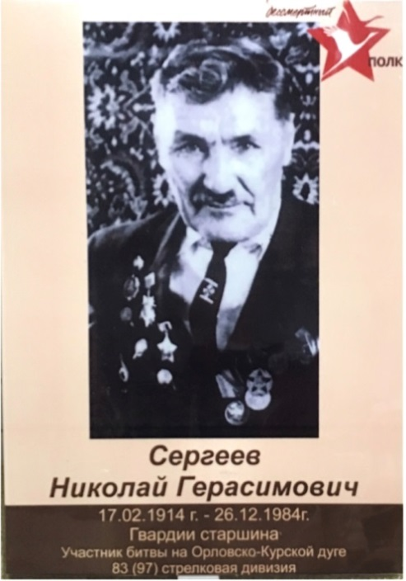

Белоусов Григорий Антонович (1920-1969), родился 21 января 1920 года, уроженец Бурят-Монгольской АССР, Хоринский район с. Ониноборск. 29 июня 1940 года был призван Хоринским РВК на Тихоокеанский флот. Прошел в составе 2-й Гвардейской стрелковой воздушно-десантной дивизии от Подмосковья до Чехии. Воевал на фронтах: Северо-Западном с 20.04.1943- 01.09.1943; Центральном с 01.09.1943-20.10.1943; Украинском с 10.08.1944-09.05.1945гг. Во время сражения на Курской Дуге участвовал в Корсунь-Шевченковской операции. Именно в это время получил медаль «За боевые заслуги» Во время Львовско-Сандомирской наступательной операции по освобождению Украинской ССР был награжден медалью «За отвагу» В апреле 1945 года Григория Антоновича представляли к награждению орденом «Красная Звезда». Белоусов Григорий Антонович за время службы в полку показал себя примерным специалистом, хорошо знающим свое дело, грамотным и культурным работником. Показал себя точным в работе и исполнительным в выполнении поручений. Пользовался авторитетом среди товарищей. В 1946 году он был награжден медалью «За Победу над Германией в Великой Отечественной войне 1941-1945гг».
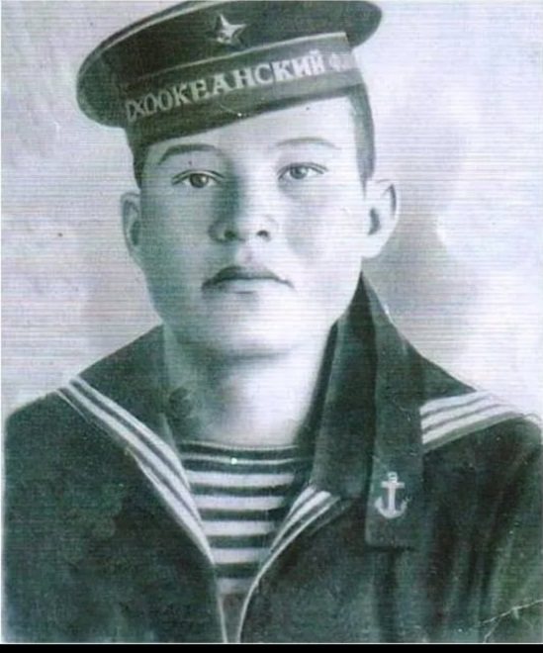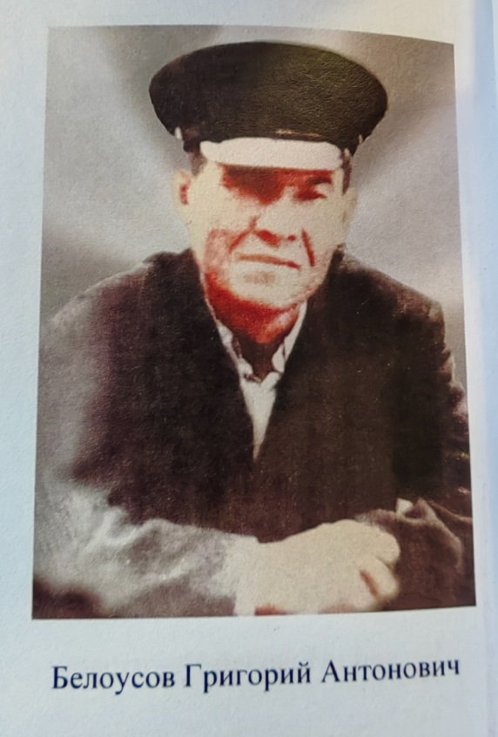

Я никогда не видел своих родственников, погибших в годы этой страшной войны, но память о них передается из поколения в поколение в нашей семье. Их имена нельзя забывать, потому что память о Великой Отечественной войне должна сохраниться, чтобы люди помнили: какими жертвами досталась нашему народу та Великая ПОБЕДА!
Я ПОМНЮ! Я ГОРЖУСЬ!!!

